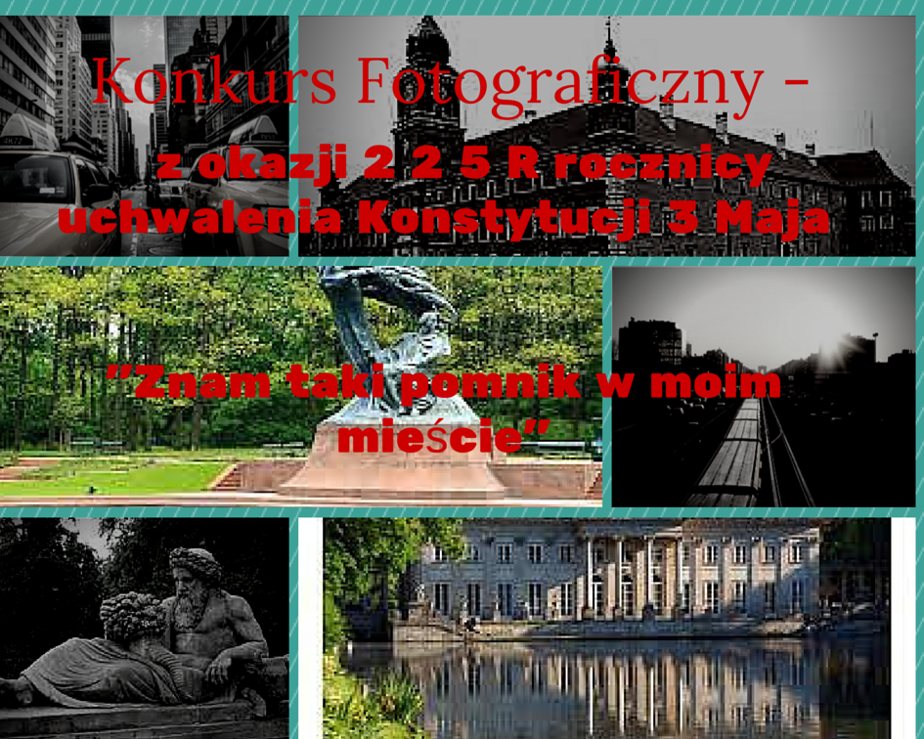

Lubisz fotografować ?
Zapraszamy do udział w konkursie fotograficznym z okazji 225 rocznicy uchwalenia Konstytucji 3 Maja.
Celem konkursu jest:
- zainteresowanie dzieci obiektami zabytkowymi znajdującymi się na terenie Warszawy
- pogłębienie wiedzy historycznej i varsavianistycznej
- rozwijanie umiejętności fotograficznych

Zadaniem Uczestnika Konkursu „ Jest taki pomnik w moim mieście” jest wykonanie zdjęcia i wydrukowania go w rozmiarach A4 . 2 Konkurs przeznaczony jest dla klas -IV-VI.
Zdjęcia należy składać do pani Ewy Kirsz do dnia 27 kwietnia 2016r
Propozycje pomników :
1. Król Zygmunta III Wazy – Plac Zamkowy,
2. Jan Kiliński – ul. Podwale,
3. Książę Józef Poniatowski – Krakowskie Przedmieście,
4. Jan III Sobieski – ul. Agrykoli
5. Kard. Stefan Wyszyński- Krakowskie Przedmieście
6. Marszałek Józef Piłsudski – Plac Piłsudskiego
7. Prezydent Warszawy Stefan Starzyński – Plac Bankowy
8. Warszawska Nike – Aleja Solidarności
9. Pomnik Bohaterów Powstania Warszawskiego – Plac Krasickich
10. Pomnik Bohaterów Getta – ul. Stawki
11. Mały Powstaniec – ul. Stawki
12. Fryderyk Chopin – Łazienki Warszawskie
13. Syrenka Warszawska – Stary Rynek
14. Mikołaj Kopernik – Krakowskie Przedmieście
15. Pomnik Partyzantów – Nowy Świat
16. Adama Mickiewicza – Krakowskie Przedmieście
17. Juliusz Słowacki – Plac Bankowy
18. Jana Matejki – ul. Puławska
19. Pomnik Lotnika – ul. Wawelska

